 Control Valves Instrukcja obsługi sterownika RX63C-3+B

SPIS TREŚCI
- Wstęp 2
- Zawartość zestawu 3
- Dobór wielkości inżektora do systemu uzdatniania wody 4
- Podłączanie sterownika do instalacji wodnej i kanalizacji 4
- Podłączanie do sterownika zasilenia solanką 6
- Instalacja by-passu 6
- Instalacja kompletnego urządzenia 7
- Opis symboli wyświetlacza 10
- Opis przycisków sterujących i pokręteł /wg. oznaczeń na rysunkach A i F/11 11
- Funkcje przycisków w trybie programowania 11
- Programowanie sterownika 12
- Łączenie sterowników i zewnętrzne sygnały elektryczne 16
- Cykle pracy urządzenia 17
- Rozwiązywanie problemów 21
- Certyfikaty 22
- Dane techniczne 23

Twój dostawca sterownika RX:

Wstęp

Szanowny Użytkowniku,

dziękujemy za zakup sterownika RX63C-3+B w Twoim systemie uzdatniania wody. To dobry wybór, który pozwoli Ci na wygodne i ekonomiczne użytkowanie Twojego urządzenia.

Prosimy zapoznaj się z niniejszą instrukcją obsługi. Pozwoli Ci ona na łatwe podłączenie urządzenia. Użytkując swój system uzdatniania wody zgodnie z niniejszą instrukcją wykorzystasz wszystkie jego możliwości i będzie Ci służył przez długi czas.

Sterownik RX kontrolowany jest przez mikrokomputer i umożliwia ustawienie parametrów pracy systemu uzdatniania wody dostosowanych do Twojej wody. Dzięki temu możesz użytkować swoje urządzenie w sposób ekonomiczny, a regeneracja odbywać się będzie automatycznie, co pozwoli Ci zaoszczędzić czas i pieniądze.

Działanie Sterowników RX oparte zostało na nowoczesnej technologii obrotowych dysków ceramicznych. Dwa dyski ceramiczne, które są „sercem” sterownika wykonane są z wysokiej jakości ceramiki, odpornej na ścieranie i korozję. Ta przełomowa technologia w głowicach sterujących do systemów uzdatniania wody zapewnia Ci doskonałe uszczelnienie wewnątrz sterownika, a przez to pewne, długotrwałe i ekonomiczne jego działanie. Ceramiczne elementy są ponadto odporne na osadzanie się zanieczyszczeń i żelaza, dzięki czemu nie kumulują się one w sterowniku, co dodatkowo usprawnia jego działanie.

Życzymy zadowolenia z użytkowania Sterownika RX63C-3+B.

Zawartość zestawu

Tabela 1. Standardowa zawartość zestawu sterownika RX63C-3+B.
Oznaczeni e | Rysunek | Opis | Ilość
 |  | Sterownik RX63C-3+B | 1 szt
 |  | By-pass z mieszaczem i podłączeniem kątowym 1” | 1 szt
 |  | Transformator napięcia 12 V | 1 szt
[A] | 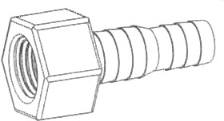 | Końcówka ½ ” podłączenia do kanalizacji | 1 szt
[B] | 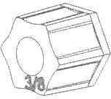 | Nakrętka 3/8 ” do podłączenia wężyka solanki | 1 szt
[C] | 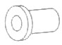 | Biała wkładka do końcówki wężyka solanki | 1 szt
[D] |  | Czerwony, gumowy ogranicznik przepływu solanki | 1 szt
[E] |  | Przezroczysty, gumowy ogranicznik przepływu do kanalizacji | 1 szt
 |  | Przewód do łączenia głowic - interlock | 1 szt
 | 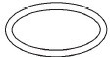 | Uszczelka 2,5 ” do podstawy głowicy | 1 szt
 |  | Uszczelka 1 ” (niebieska) | 2 szt

Dobór wielkości inżektora do systemu uzdatniania wody
Tabela 2. Charakterystyka i dobór inżektora do wielkości systemu uzdatniania wody.
Średnica zbiornik | Kolor inżektora | Łączny przepływ przez inżektor | Prędkość wolnego płukania | Prędkość napełniania zbiornika solanki | Ogranicznik przepływu | Prędkość płukania
[cale] |  |  |  |  |  | [litr/min]
[cale] | Kolor inżektora | [litr/min] | [litr/min] | [litr/min] | Ogranicznik przepływu | [litr/min]
6” | brązowy | 1,30 | 0,91 | 3,0 | # 1 | 4,7
7” | różowy | 1,81 | 1,32 | 3,7 | # 1 | 4,7
8” | żółty | 2,18 | 1,73 | 3,8 | # 2 | 8,0
9” | niebieski | 3,05 | 2,14 | 3,3 | # 2 | 8,0
10” | biały | 3,66 | 2,81 | 4,3 | # 3 | 14,4
12” | czarny | 4,74 | 3,32 | 4,2 | # 3 | 14,4
13” | fioletowy | 5,15 | 3,55 | 4,1 | # 4 | 22,8
14” | czerwony | 5,95 | 4,00 | 4,0 | # 4 | 22,8
16” | zielony | 7,50 | 5,13 | 4,0 | # 5 | 26,4
18” | pomarańczowy | 8,60 | 5,98 | 3,9 | # 5 | 26,4
UWAGA: Powyższe wartości zostały określone przy ciśnieniu 0,3 MPa i są to wartości referencyjne. Faktyczne wielkości mogą istotnie różnić się od zaprezentowanych w tabeli ze względu na różnice w jakości i ciśnieniu wody surowej, rodzaju żywicy jonowymiennej, rozmiaru zbiornika.

Podłączanie sterownika do instalacji wodnej i kanalizacji
Rys. A. Sterownik RX63C3
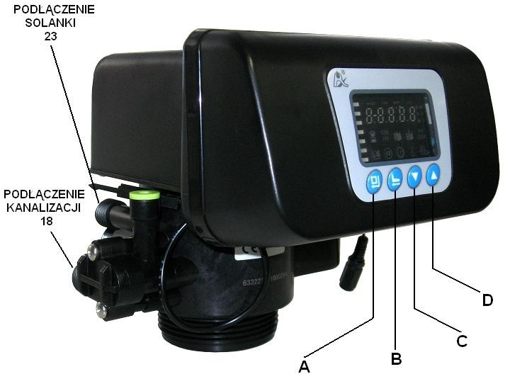

Rys. B. By-pass do sterownika RX63C-3+B
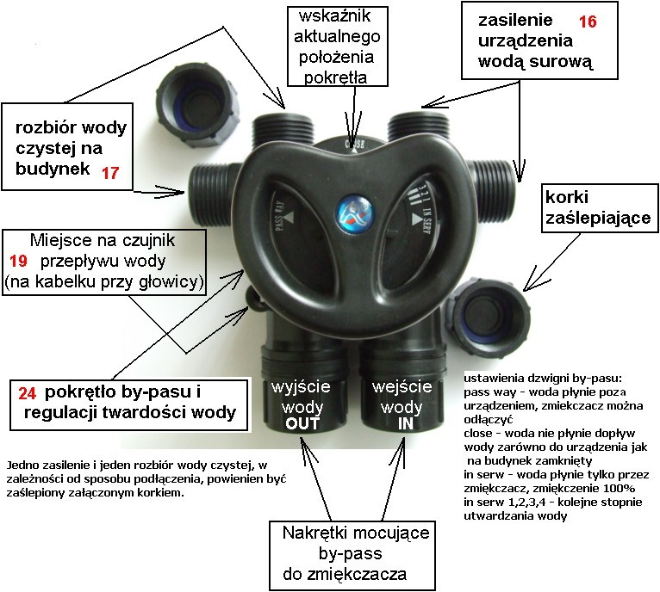

- zasilenie urządzenia wodą surową 1 cal. Jedno należy zaślepić.
- rozbiór wody czystej na budynek 1 cal. Jedno należy zaślepić.
- podłączenie do kanalizacji ½ cala (wężem elastycznym). Ogranicznik przepływu [E] należy umieścić w końcówce podłączenia do kanalizacji [A]. Końcówkę podłączenia do kanalizacji należy dokręcić ręką do oporu na podłączenie kanalizacji [18].
- miejsce na podłączenie czujnika przepływu wody (UWAGA: wyjęcie czujnika następuje poprzez odchylenie zatrzasku u jego dołu)
- podłączenie 3/8 cala do zbiornika z solanką /szczegółowy opis poniżej/
- pokrętło by-passu /serwisowego obejścia wody/ i regulacji twardości wody
/mieszacza/ 1, 2, 3, 4 są to pozycje podmieszania oznaczające kolejne stopnie coraz większego mieszania wody uzdatnionej z surową. UWAGA: korzystanie z mieszacza wymaga obecności zaworu solanki w zbiorniku solanki.

Podłączanie do sterownika zasilenia solanką

Rys. C. Podłączenie zasilania solanką
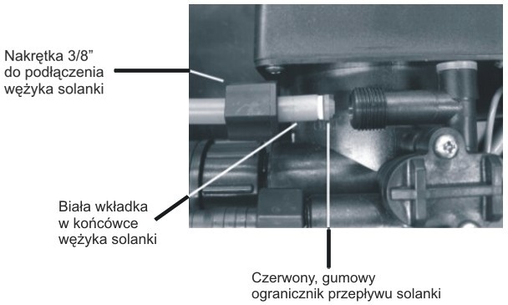

Wężyk zasilający solanką należy podłączyć zgodnie z rysunkiem C i opisem z tabeli 1. W tym celu należy:
- Przełożyć wężyk prowadzący do zbiornika z solanką przez nakrętkę [B].
- Umieścić w końcówce wężyka od strony sterownika białą plastikową wkładkę [C].
- Umieścić czerwony, gumowy ogranicznik solanki [D] w prowadzącym do inżektora otworze podłączenia solanki [23]. UWAGA: wypukłą stroną w kierunku sterownika, wklęsłą stroną w kierunku wężyka.
- Umieścić wężyk solanki w otworze podłączenia solanki. Docisnąć do oporu.
- Dokręcić nakrętkę [B] do oporu, w celu zapewnienia szczelności połączenia.

Instalacja by-passu

Podłączenia sterownika opisane są jako IN (wlot) i OUT (wylot), patrząc od frontu sterownika IN (wlot) znajduje się po prawej stronie, a OUT (wylot) po lewej stronie. Po umieszczeniu w by-passie znajdujących się w zestawie uszczelek, by-pass należy dokręcić do sterownika zgodnie z oznaczeniami na rysunku B. By-pass mocuje się do sterownika nakrętkami IN i OUT dokręcając je w tym samym czasie i równomiernie. Alternatywnie istnieje możliwość dokręcenia najpierw samych końcówek (po wcześniejszym zdjęciu zawleczek zabezpieczających i odłączeniu ich od by-passu). Następnie należy nałożyć by-pass na końcówki i zabezpieczyć połączenie zawleczkami zabezpieczającymi, tak jak pokazano na Rys. D.

Rys. D. Instalacja by-passu
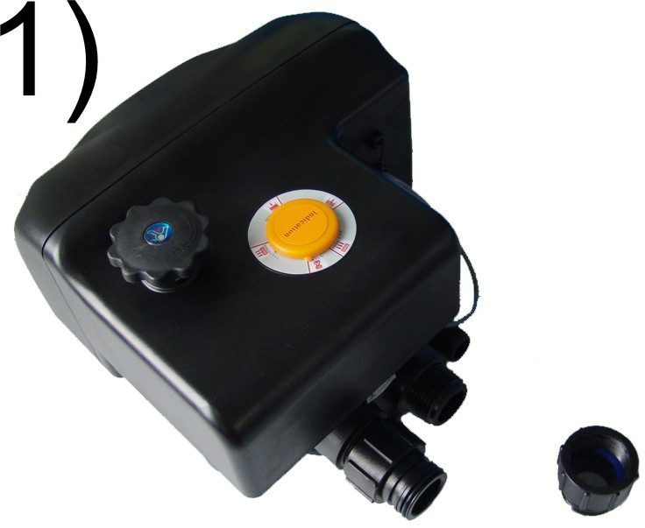
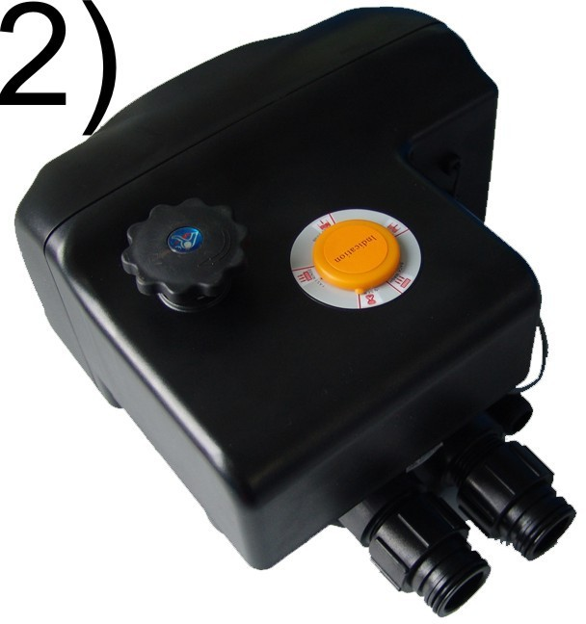
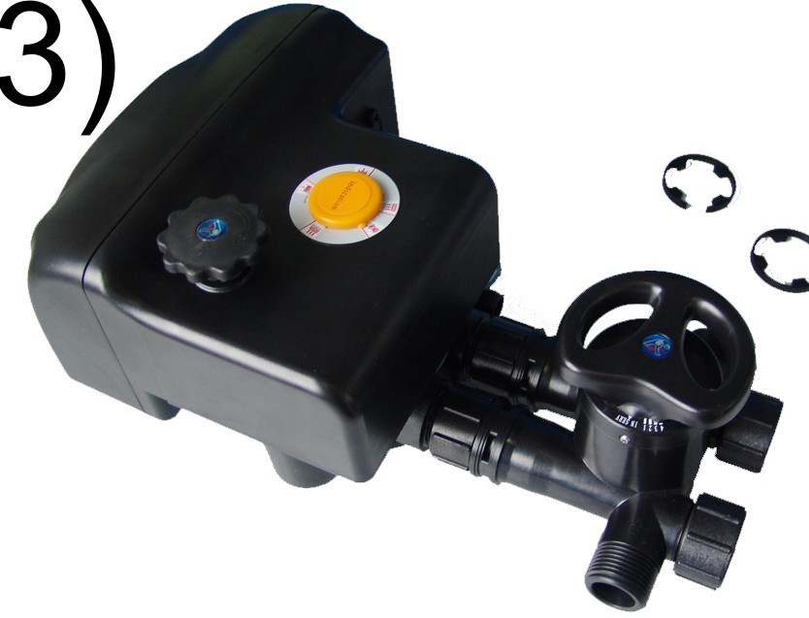
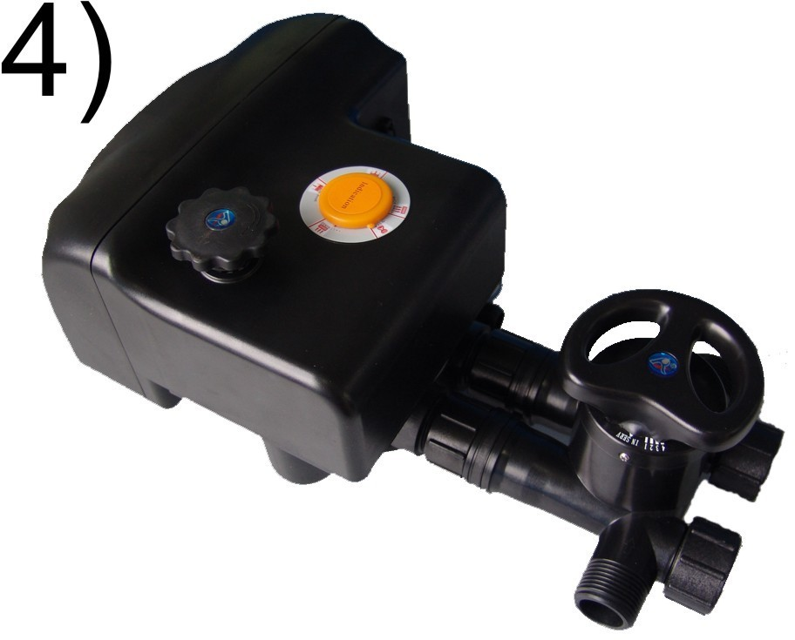

Po dokręceniu by-passu należy przekręcić pokrętło by-passu [24] do pozycji „IN SERV”. Ewentualną regulację podmieszania wody (1, 2, 3, 4), zaleca się wykonywać po pełnym uruchomieniu urządzenia.

Instalacja kompletnego urządzenia

Zaleca się, aby urządzenie ze sterownikiem RX poprzedzone było wstępnym filtrem z wkładem mechanicznym o dokładności filtracji przynajmniej 50 mikronów.

Przykład zalecanego schematu montażu przedstawia rysunek E. Odprowadzenie wody do kanalizacji z głowicy ([18] na rys. A) można wykonać przy pomocy elastycznego węża ogrodowego ½ cala. Kolanko przelewowe wystające z obudowy zmiękczacza/zbiornika na solankę należy podłączyć do kanalizacji w taki sam sposób jak wyjście z głowicy (np. wężem ogrodowym ½ cala). Podłączenia kanalizacji należy wykonywać poniżej ich poziomu w systemie uzdatniania wody. Szczególnie należy zwrócić uwagę na awaryjny przelew ze zbiornika solanki - ewentualny nadmiar wody z tego zbiornika będzie odprowadzany grawitacyjnie.

Rys. E. Przykładowy schemat montażu systemu uzdatniania wody ze sterownikiem RX.
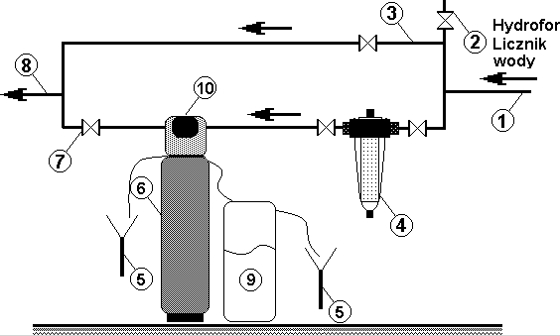

Opis rysunku E:
- zasilenie wodą surową z wodociągu lub hydroforu
- wyjście wody surowej do podlewania ogrodu
- linia obejścia serwisowego urządzeń filtracyjnych
- filtr wstępnego oczyszczania z wkładem mechanicznym
- podłączenie do kanalizacji
- kolumna zmiękczacza/zmiękczacz
- zawór zamykający odpływ wody czystej ze zmiękczacza
- rozbiór wody oczyszczonej na budynek
- zbiornik na solankę (w przypadku zmiękczaczy dwukadłubowych)
- sterownik RX

Montując i użytkując urządzenie wyposażone w sterownik RX63C-3+B należy:
  - posiadać odpowiednią wiedzę lub korzystać z usług profesjonalisty
  - upewnić się, że podłoże jest równe i stabilne oraz że wytrzyma obciążenie systemu uzdatniania wody zalanego wodą i zasypanego tabletkami solnymi (w przypadku zmiękczacza wody)
  - wszystkie podłączenia wykonać zgodnie z obowiązującymi normami i przepisami
  - sterownik przyłączać do istniejącej instalacji wodnej wyłącznie za pomocą połączenia elastycznego
  - odprowadzenie do ścieku podłączyć wężem elastycznym o minimalnym przekroju węza 1/2” na odległość nie przekraczającą 6 metrów w poziomie
  - przy połączeniach gwintowanych bezuszczelkowych jako uszczelnienia używać wyłącznie teflonu
  - podłączać urządzenie po zakończeniu wszystkich prac związanych z instalacją wodną
  - okresowo sprawdzać jakość wody, aby upewnić się, że urządzenie działa poprawnie
  - stosować wyłącznie sól przeznaczoną do zmiękczaczy wody o czystości co najmniej 99,5%. Niedozwolone jest stosowanie drobno zmielonej soli
  - użytkować sterownik w pomieszczeniach, w których nie występuje duża wilgotność a temperatura powietrza mieści się w przedziale 5 - 45°C
  - zamontować reduktor ciśnienia przed wejściem wody do sterownika, jeśli ciśnienie w sieci przekracza 6 bar.
  - nie przenosić urządzenia trzymając za wężyki, inżektor, by-pass i inne delikatne elementy sterownika
  - korzystać jedynie z akcesoriów i części dostarczonych przez dystrybutora
  - zabezpieczyć urządzenie przed dostępem dzieci, ponieważ mogą uszkodzić lub rozregulować sterownik.

Opis symboli wyświetlacza

Rys. F. Wyświetlacz sterownika RX63C-3+B
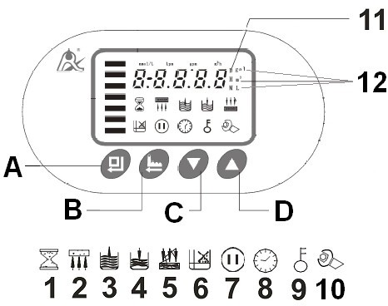

- klepsydra (in serv) - pierwszy cykl pracy - uzdatnianie wody, oznacza przepływ wody przez urządzenie
- drugi cykl pracy (back wash) - regeneracja płukanie wsteczne złoża
- trzeci cykl pracy (regenerantion) - regeneracja pobieranie roztworu solanki
- czwarty cykl pracy (brine refill) - napuszczanie wody do zbiornika z solą
- piąty cykl pracy (fast rinse) - płukanie współprądowe złoża, wypłukiwanie solanki
- nieaktywne w sterownikach do zmiękczania wody
- nieaktywne w sterownikach do zmiękczania wody
- zegar – aktualna godzina
- klucz - informuje o blokadzie wszystkich przycisków, aby odblokować przyciski należy równocześnie nacisnąć i przytrzymać przez 5 sekund przyciski góra i dół. Blokada na klawiaturę zostanie nałożona automatycznie zawsze po 1 min bezczynności.
- tryb zmiany ustawień - informuje o włączonym trybie zmiany parametrów sterownika, aby go wyłączyć należy nacisnąć przycisk [B] (regeneracja)
- duża litera D (doba) - informuje że wskazanie cyfrowe jest w dobach
- symbol m³ / gal / L – informuje w jakich jednostkach ustawiamy objętość wody do uzdatnienia.

W czasie uzdatniania wody świecą się zielone paski po lewej stronie wyświetlacza. W czasie regeneracji wyświetlany jest numer aktualnego cyklu pracy (opis poniżej) oraz czas pozostały do jego zakończenia.

- Opis przycisków sterujących i pokręteł
/wg. oznaczeń na rysunkach A i F/

- enter (wejście w tryb zmiany ustawień, zmiana ustawień i potwierdzenie ustawień)
- regeneracja manualna (przycisk natychmiastowej regeneracji, w cyklu service nacisnąć aby załączyć regenerację w danej chwili lub przejść natychmiast do kolejnego etapu regeneracji)
- dół (przejście do kolejnej opcji)
- góra (przejście do poprzedniej opcji)

Funkcje przycisków w trybie programowania.

Po wejściu w tryb programowania przyciskom zostaną przypisane następujące funkcje:
- Enter [A]: przyciskiem tym aktywujemy i po ustawieniu zatwierdzamy wartość podlegającą zmianie. Po aktywacji wartość aktywna (czyli podlegająca aktualnie zmianie) miga wraz z migającym symbolem regulacji [10]. Wartość ta może wtedy zostać zmieniona. Po zatwierdzeniu ustawionej wartości przyciskiem enter [A], symbol regulacji [10] przestanie migać, a sterownik potwierdzi dokonanie zmiany krótkim sygnałem dźwiękowym
- Regeneracja [B]: wyjście z trybu programowania lub zmiany wartości i przejście do trybu w jakim wcześniej był sterownik
- Dół [C] zmiana rodzaju parametru do zaprogramowania lub zmniejszenie aktywnej wartości
- Góra [D] zmiana rodzaju parametru do zaprogramowania lub zwiększenie aktywnej wartości

UWAGA:
Jeśli nabyłeś Sterownik RX jako część systemu uzdatniania wody, czas cykli pracy
2-5 zawsze jest już fabrycznie zaprogramowany odpowiednio do rodzaju i ilości złoża w butli oraz wielkości zbiornika solanki. Objętość uzdatnionej wody została ustalona na podstawie dostarczonych przez Ciebie wyników badania wody lub wartości średnich. Ewentualna korekta tych parametrów powinna być skonsultowana z dostawcą urządzenia.

Na wypadek awarii zasilania sterownik posiada funkcję podtrzymania przez 7 dni wszystkich zaprogramowanych parametrów łącznie z aktualną godziną.

Programowanie sterownika

Tryb programowania uruchamiany jest przyciskiem enter [A]. Jeżeli klawiatura jest zablokowana i wyświetlany jest symbol klucza trzeba wcześniej odblokować klawisze przyciskając równocześnie przez 5 sekund przyciski dół [C] i góra [D].
Świecący się symbol regulacji [10] oznacza aktywny tryb programowania ustawień. Przycisk regeneracja [B] zamyka tryb programowania, zostanie on także automatycznie zamknięty, a klawiatura zablokowana po 1 minucie bezczynności.

Zmiana wyświetlanego parametru następuje przyciskiem dół [C]. Parametry do zaprogramowania, w kolejności ich wyświetlania:
- aktualna godzina (w systemie europejskim 24-ro godzinnym).
- tryb pracy objętościowy-opóźniony (A-01), objętościowy natychmiastowy (A-02), inteligentny opóźniony (A-03), inteligentny natychmiastowy (A-04). W trybie A-01 sterownik po uzdatnieniu zadanej ilości wody poczeka z regeneracją złoża do ustalonej godziny. W trybie A-02 regeneracja nastąpi natychmiast po uzdatnieniu zadanej ilości wody. W trybie A-03 (wymaga wprowadzenia objętości złoża, twardości wody, współczynnika regeneracji) sterownik oblicza objętość uzdatnionej między regeneracjami wody automatycznie, a po uzdatnieniu obliczonej ilości wody poczeka z regeneracją złoża do ustalonej godziny. W trybie A-04 (wymaga wprowadzenia objętości złoża, twardości wody, współczynnika regeneracji) sterownik oblicza objętość uzdatnionej między regeneracjami wody automatycznie, a regeneracja nastąpi natychmiast po uzdatnieniu obliczonej ilości wody.

- wybór jednostki w jakich podawana będzie objętość uzdatnionej wody [m³/L/gal] np. HU – 03 oznacza, że objętość uzdatnionej wody będzie podawana w litrach.
- godzina o której w trybie A-01 lub A-03 rozpocznie się regeneracja, po uzdatnieniu wody w zaprogramowanej objętości (czas w systemie europejskim 24-ro godzinnym).
- objętość złoża w butli w litrach, np. 20L – dwadzieścia litrów złoża (UWAGA: jest to kluczowy parametr dla sprawnego działania urządzenia. Powinien zostać określony przez dostawcę urządzenia) (tylko w trybach A-03 i A-04).
- twardość wody surowej na wejściu do urządzenia w mmol/litr, np. yd 3.0 – twardość wody surowej wynosi 3,0 mmol/litr (w celu przeliczenia jednostek patrz tabela nr.4) (UWAGA: jest to kluczowy parametr dla sprawnego działania urządzenia. Powinien zostać określony przez dostawcę urządzenia) (tylko w trybach A-03 i A-04).
- współczynnik regeneracji. Wartość domyślna: AL.65 (UWAGA: jest to kluczowy parametr dla sprawnego działania urządzenia. Powinien zostać określony przez dostawcę urządzenia) (tylko w trybach A-03 i A-04).
- objętość wody, po przepłynięciu której dokonywana będzie regeneracja (UWAGA: jest to kluczowy parametr dla sprawnego działania urządzenia. Powinien zostać określony przez fachowca na podstawie dostarczonego badania wody).
- (2) back wash - czas płukania wstecznego w minutach. Np. 2 – 10:00 czas trwania 2 cyklu pracy 10 minut
- (3) regeneration - czas regeneracji i wolnego płukania. Np. 3 – 60:00 czas trwania 3 cyklu pracy 60 minut
- (4) brine refill - czas napełniania zbiornika solanki. Np. 4 – 05:00 czas trwania 4 cyklu pracy 5 minut
UWAGA: zbyt długi czas napełniania zbiornika solanki może spowodować przelanie się wody do kanalizacji lub poza urządzenie. Dostawca urządzenia nie odpowiada za szkody wynikające ze złego ustawienia tego parametru.
- (5) fast rinse - czas szybkiego płukania. Np. 5 – 10:00 czas trwania 5 cyklu pracy 10 minut
- maksymalny odstęp w dniach pomiędzy kolejnymi regeneracjami (D - wskazanie w dniach) Np. H - 30, odstęp czasowy pomiędzy regeneracjami będzie niewiększy niż 30 dni.
- rodzaj sygnału zewnętrznego wysyłanego przez głowicę. b-01 – sygnał ciągły w czasie całej regeneracji (od momentu opuszczenia pozycji „In serv” do momentu powrotu do pozycji „In serv”. b-02 – sygnał jedynie w czasie, kiedy głowica zmienia pozycje (pracuje silnik głowicy).

Tabela 4. Przeliczanie jednostek twardości wody.
 | mmol /  l | mval / l | mg CaCO3 / l  (ppm) | stopień  niemiecki | stopień  francuski | gpg
1 mmol / l = | 1 | 2 | 100 | 5,6 | 10 | 5,8
1 mval / l = | 0,5 | 1 | 50 | 2,8 | 5 | 2,9
1 mg CaCO3 / l = | 0,01 | 0,02 | 1 | 0,056 | 0,1 | 0,058
1 st. niemicki = | 0,179 | 0,357 | 17,9 | 1 | 1,79 | 1,04
1 st. francuski = | 0,1 | 0,2 | 10 | 0,56 | 1 | 0,58
1 gpg = | 0,143 | 0,29 | 14,3 | 08 | 1,43 | 1

Przykładowe programowanie sterownika:
Jeśli na wyświetlaczu świeci się symbol blokady klawiszy , należy je odblokować przytrzymując równocześnie przyciski dół [C] i góra [D], aż do zniknięcia symbolu klucza.
- Aby uaktywnić tryb zmiany ustawień należy przycisnąć przycisk enter [A] 
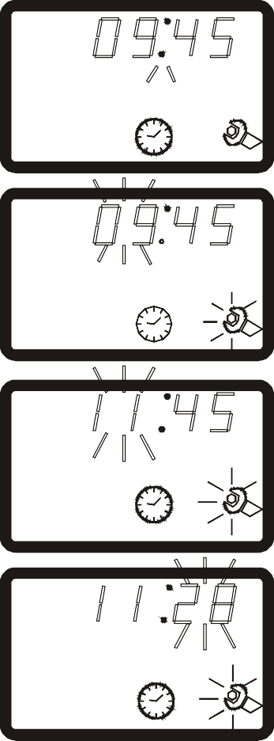
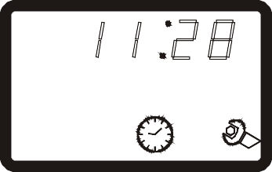
- W trybie zmiany ustawień świecić się będzie symbol [10]
 oraz symbol [8]  informujący, że na wyświetlaczu pokazywana jest aktualna godzina oraz migać będzie znak dwukropka : pomiędzy wskazaniem godziny i minuty.
- Aby uaktywnić tryb zmiany aktualnej godziny należy nacisnąć przycisk enter [A] . Wskazanie godziny oraz
symbol [10]  zaczną migać.

- Aby dostosować wskazanie godziny należy odpowiednio ustawić je przyciskami dół [C] i góra [D]

- Aby potwierdzić wybrane ustawienie należy nacisnąć
przycisk enter [A] . Wybrane wskazanie zostanie zaakceptowane i sterownik przejdzie w tryb ustawiania wskazania minut.
- Aby dostosować wskazanie minut należy odpowiednio ustawić je przyciskami dół [C] i góra [D]. Aby potwierdzić
wybrane ustawienie należy nacisnąć przycisk enter [A] . Sterownik potwierdzi zmianę ustawienia czasu krótkim

sygnałem dźwiękowym i powróci do trybu zmiany ustawień.
- Aby przejść do kolejnej opcji należy nacisnąć przycisk dół [C].
- Aby uaktywnić tryb zmiany kolejnej opcji należy nacisnąć przycisk enter [A] . Wskazanie wyświetlacza oraz symbol [10]  zaczną migać. Przyciskami dół [C] i
góra [D] należy wybrać pożądaną wartość oraz potwierdzić ją przyciskiem enter [A]  . Sterownik potwierdzi zmianę ustawienia krótkim sygnałem dźwiękowym i powróci do trybu zmiany ustawień.
- Aby opuścić tryb zmiany ustawień należy przycisnąć przycisk cofnij [B] .
Tabela 5. Zakres programowania parametrów.

Parametr | Zakres | Jednostka zmiany
Aktualna godzina | 00:00 - 23:59 | 1
Rodzaj regeneracji / tryb pracy/ | A-01, A-02, A-03, A-04 | ---
Jednostka objętości uzdatnionej wody | m³ / L / gal | ---
Godzina rozpoczęcia regeneracji  (tylko w trybach A-01, A-03) | 00:00 - 23:59 | 1
Objętość uzdatnionej wody pomiędzy regeneracjami (tylko w trybach A-01, A-02) | 0 – 99,99 [m³]  0 – 99999 [L]  0 – 99999 [gal] | 0,01  1  1
Objętość żywicy jonowymiennej w  butli (tylko w trybach A-03, A-04) | 5 – 500 | 1
Twardość wody surowej w mmol/l (tylko w trybach A-03, A-04) | 0,1 – 9,9 | 0,1
Współczynnik regeneracji  (tylko w trybach A-03, A-04) | 0,3 – 0,99 | 0,01
Czas płukania wstecznego | 0 – 99:99 | 0:01
Czas pobierania solanki i wolnego płukania | 0 – 99:99 | 0:01
Czas uzupełniania wody w  zbiorniku solanki | 0 – 99:99 | 0:01
Czas szybkiego płukania | 0 – 99:99 | 0:01
Maksymalny odstęp w dniach pomiędzy regeneracjami | 0 - 40 | 1
Rodzaj wysyłanego sygnału  zewnętrznego | b-01, b-02 | ---

Łączenie sterowników i zewnętrzne sygnały elektryczne
Jeżeli system uzdatniania wody składa się z kilku elementów z głowicami RX, możliwe jest łączenie głowic ze sobą w taki sposób, aby w danym czasie regenerowała się tylko jedna głowica. Regeneracja przeprowadzana przez pozostałe głowice wchodzące w skład systemu będzie wstrzymana do czasu zakończenia regeneracji przez głowicę, która pierwsza rozpoczęła regenerację. Do łączenia sterowników przeznaczone są gniazda oznaczone CN7 i CN8 na płytce sterownika. Zawsze należy łączyć port CN7

jednego sterownika z portem CN8 drugiego sterownika, tak jak pokazano na rysunku G. Praca sterowników i uzdatnianie wody przez elementy systemu odbywa się niezależnie według parametrów zaprogramowanych w każdym ze sterowników. Łączenie sterowników pozwala na uniknięcie sytuacji, w której regeneracja występuje w tym samym czasie we więcej niż jednym sterowniku.
Rys. G. Łączenie sterowników ze sobą.
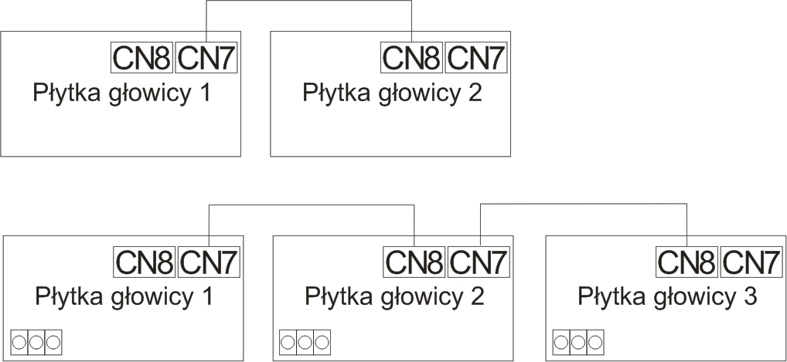

Sterowniki RX w czasie regeneracji mogą wysyłać dwa rodzaje sygnału elektrycznego:
- b-01 – sygnał ciągły w czasie całej regeneracji (od momentu opuszczenia pozycji „In serv” do momentu powrotu do pozycji „In serv”, np. w celu otwarcia elektrozaworu na obejściu urządzenia lub w celu włączenia pompy wspomagającej płukanie urządzenia.
- b-02 – sygnał jedynie w czasie, kiedy głowica zmienia pozycje (pracuje silnik głowicy) np. w celu zamknięcia elektrozaworu na wejściu do urządzenia lub przekazania sygnału do zewnętrznego systemu sterowania.

Regeneracja i zmiana cyklu regeneracji może być wywoływana przez zewnętrzny sygnał elektryczny (np. z zewnętrznego systemu sterowania). Miejsce podłączenia przewodów zewnętrznego sterowania zostało przedstawione na rysunku H. Każdy wejściowy sygnał elektryczny wywołuje identyczny skutek, jak naciśnięcie przycisku regeneracja [B] na sterowniku.

Rys. H. Podłączenie wejściowego i wyjściowego zewnętrznego sygnału elektrycznego.
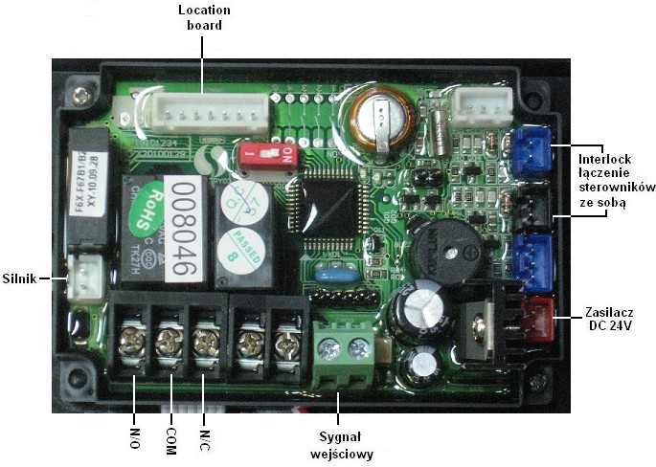

Cykle pracy urządzenia
W trakcie trwania cykli pracy 2-5 na wyświetlaczu będzie wyświetlany symbol danego cyklu oraz numer cyklu [2, 3, 4, 5], a także czas trwania cyklu w minutach.
Np. „2 – 10:00” co oznacza że aktualne urządzenie jest w cyklu 2 (back wash - płukanie wsteczne), a do jego zakończenia pozostało 10 minut.
  - IN SERV (świecą się zielone paski po lewej stronie wyświetlacza oraz klepsydra) - urządzenie w pozycji pierwszego cyklu pracy czyli uzdatniania wody. Woda przepływa przez urządzenie. Woda surowa wpływa przez sterownik do butli ze złożem, przepływa przez złoże i kierowana jest do góry przez rurę dystrybucyjną do sterownika i dalej do instalacji.
UWAGA: położenie pokrętła by-pass musi być w pozycji IN SERV.
Sterownik pokazuje naprzemiennie w odstępach 15 sekund następujące wskazania:
- bieżącą godzinę. Np. 12:20 (rys. 13.1.3)
- godzinę, o której rozpocznie się regeneracja po uzdatnieniu wody w zaprogramowanej wcześniej objętości. Np. 02:00
- objętość wody pozostałej do regeneracji w m³ / L / gal. Np. 10,18 m³
- chwilową prędkość przepływu wody w m³/h, L/min lub gal/min. Np. 0,15 m³/h

Rys. I. Przepływ wody przez urządzenie w cyklu uzdatniania wody.
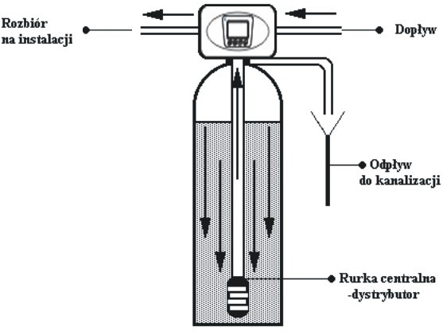
  - BACKWASH (świeci się symbol nr 2) urządzenie w pozycji cyklu drugiego - płukanie przeciwprądowe (wsteczne). Woda surowa wpływa do zbiornika ze złożem filtracyjnym przez zawór wlotowy kierowana jest do dołu rurą dystrybucyjną. Woda przepływa przez złoże, płucze je i spulchnia, a następnie kierowana jest do kanalizacji. W tym cyklu sterownik odcina dopływ wody do instalacji wodnej. Dzięki temu chroni on instalację wodną przed dostaniem się do niej zanieczyszczonej wody z płukania urządzenia.
Rys. J. Przepływ wody przez urządzenie w cyklu płukania wstecznego
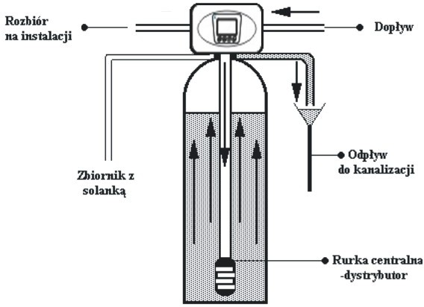

  - REGENERATION (świeci się symbol nr 3) urządzenie w pozycji cyklu trzeciego - regeneracja solanką i płukanie wolne. Woda surowa wraz z solanką wpływa do zbiornika ze złożem filtracyjnym przez zawór wlotowy, przepływając przez złoże w zbiorniku regeneruje jego zdolność jonowymienną. Po przepłynięciu przez złoże woda kierowana jest do kanalizacji. Po wyczerpaniu całej solanki ze zbiornika solanki złoże jonowymienne jest płukane powoli wodą, co gwarantuje dokładne przemycie go solanką i odpowiednie warunki dla regeneracji. W tym cyklu sterownik odcina dopływ wody do instalacji wodnej. Dzięki temu chroni on instalację wodną przed dostaniem się do niej zanieczyszczonej wody z płukania urządzenia.

Rys. K. Przepływ wody przez urządzenie w cyklu regeneracji.
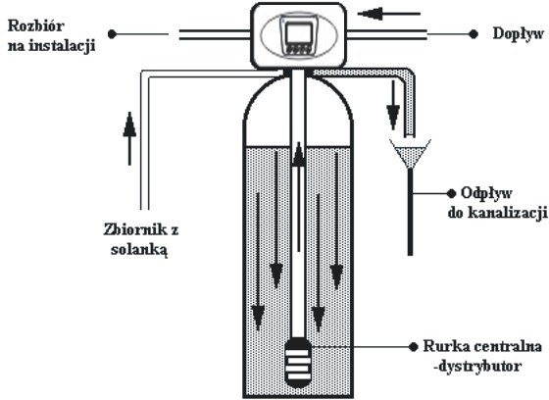

14.4. BRINE REFILL (świeci się symbol nr 4) urządzenie jest w pozycji cyklu czwartego
- napuszczanie wody do zbiornika z solą w celu przygotowania roztworu solanki do następnego płukania. Poziom solanki (wody w zbiorniku z solą) regulowany jest czasem napuszczania wody. Im dłuższy czas napuszczania wody, tym więcej soli rozpuści się w napuszczonej wodzie. W tym cyklu sterownik odcina dopływ wody do instalacji wodnej. Dzięki temu chroni on instalację wodną przed dostaniem się do niej zanieczyszczonej wody z płukania urządzenia.

Rys. L. Przepływ wody przez urządzenie w cyklu napełniania zbiornika z solanką.
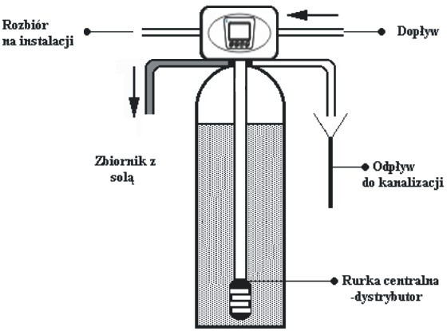

13.5. FAST RINSE (świeci się symbol nr 5) urządzenie jest w pozycji cyklu piątego - płukanie szybkie złoża z pozostałości solanki oraz układanie złoża. Po przepłynięciu przez złoże woda kierowana jest do góry przez rurę dystrybucyjną i dalej przez linię spustu do kanalizacji. W tym cyklu sterownik odcina dopływ wody do instalacji wodnej. Dzięki temu chroni on instalację wodną przed dostaniem się do niej zanieczyszczonej wody z płukania urządzenia.
Rys. M. Przepływ wody przez urządzenie w cyklu szybkiego płukania złoża
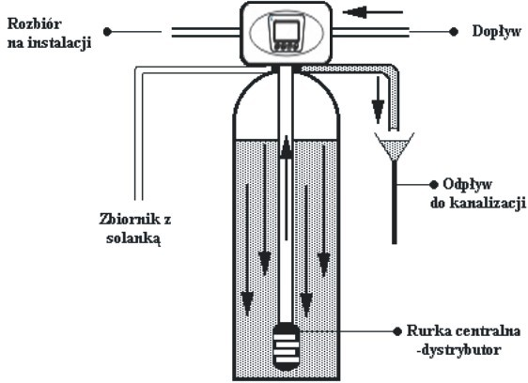

Po zakończeniu regeneracji (piątego cyklu pracy) urządzenie przechodzi automatycznie w cykl pierwszy (uzdatniania wody - in serv). W trakcie przechodzenia przez

poszczególne cykle pracy wyświetlacz będzie wskazywał „- 00 -„. W czasie trwania całego cyklu regeneracji sterownik odcina dopływ wody do instalacji wodnej. Dzięki temu chroni on instalację wodną przed dostaniem się do niej zanieczyszczonej wody z płukania urządzenia.

Rozwiązywanie problemów

Problem | Przyczyna | Rozwiązanie
Aparat się nie regeneruje | Brak zasilania | Sprawdź podłączenia elektryczne - bezpieczniki, wtyczkę, przełącznik. W razie potrzeby zregeneruj urządzenie  ręcznie
Aparat się nie regeneruje | Źle ustawiony sterownik | Ustaw sterownik lub skontaktuj się z fachowcem w celu poprawnego  ustawienia sterownika
Aparat dostarcza twardą wodę | Otwarty by-pass | Zamknij by-pass
Aparat dostarcza twardą wodę | Brak soli w zbiorniku solanki | Uzupełnij sól i zregeneruj złoże przyciskiem natychmiastowej  regeneracji
Aparat dostarcza twardą wodę | Zanieczyszczony inżektor | Skontaktuj się z fachowcem lub oczyść  inżektor
Aparat dostarcza twardą wodę | Niewystarczające napełnianie wodą zbiornika solanki | Sprawdź ustawienie czasu napełniania zbiornika solanki i zregeneruj złoże przyciskiem natychmiastowej  regeneracji
Nadmierne zużycie soli | Zbyt dużo wody w zbiorniku solanki | Zmniejsz czas napełniania zbiornika solanki  (cykl 4)
Nadmierne zużycie soli | Złogi żelaza w instalacji | Oczyść instalację
Spadek ciśnienia | Osad żelaza w zmiękczaczu | Oczyść sterownik i złoże.  Zwiększ częstotliwość regeneracji i / lub czas trwania płukania zwrotnego
Spadek ciśnienia | Zablokowana instalacja wodna | Sprawdź czy osady z wody nie  zablokowały instalacji wodnej przed urządzeniem
Spadek ciśnienia | Wejście do sterownika zanieczyszczone resztkami pozostałymi z robót  instalacyjnych | Usuń resztki i wyczyść sterownik

Problem | Przyczyna | Rozwiązanie
 | Zanieczyszczony wkład filtra  wstępnego oczyszczania | Przeczyść lub wymień wkład
 | Obecność powietrza w  instalacji | Sprawdź instalację i upewnij się czy  jest solanka w zbiorniku
Zbyt dużo wody w zbiorniku solanki | Zbyt długi czas uzupełniania wody w zbiorniku solanki | Zmniejsz czas napełniania zbiornika solanki  (cykl 4)
Zbyt dużo wody w zbiorniku solanki | Zablokowany inżektor | Oczyść inżektor
Zbyt dużo wody w zbiorniku solanki | Obce ciała w zaworze solanki | Wymień zawór solanki
Zbyt dużo wody w zbiorniku solanki | Przerwa w dopływie prądu podczas napełniania zbiornika  solanki | Sprawdź zasilanie elektryczne
Aparat nie zasysa solanki | Zbyt niskie ciśnienie w sieci | Podnieś ciśnienie wody na wejściu do systemu uzdatniania wody do minimum  1,5 bar.
Aparat nie zasysa solanki | Zablokowany wężyk doprowadzający solankę do  sterownika | Sprawdź wężyk doprowadzający solankę i usuń ewentualne blokady  utrudniające przepływ
Aparat nie zasysa solanki | Wyciek z wężyka  doprowadzającego solankę do sterownika | Wymień wężyk doprowadzający solankę do sterownika
Aparat nie zasysa solanki | Uszkodzony inżektor | Wymień inżektor
Ciągły wyciek do kanalizacji | Obce ciała w zaworze | Sprawdź wnętrze zaworu, usuń zanieczyszczenia i sprawdź działanie zaworu w różnych pozycjach  regeneracji
Ciągły wyciek do kanalizacji | Przerwa w dostawie prądu podczas regeneracji | Sprawdź zasilanie elektryczne. Przesuń ręcznym pokrętłem sterownik do pozycji in-serv (uzdatnianie wody) lub ustaw by-pass w pozycji close do czasu wznowienia zasilania  elektrycznego

Certyfikaty

Sterownik RX63C-3+B posiada certyfikaty:


- Państwowego Zakładu Higieny (PZH) nr HK/W/0692/01/2007, świadczący że sterowniki RX odpowiadają wymaganiom higienicznym w procesach uzdatniania wody przeznaczonej do spożycia.


- CE wydany przez CE Lab, świadczący o spełnieniu wymagań i zgodności z dyrektywami: 89/336/EEC, 92/31/EC, 93/68/EEC, 2004/108/EC, 97/23/EC.

- RoHS wydany przez CE Lab, świadczący o zgodności produktu z dyrektywą 2002/95/EC i mówiący, że produkt nie zawiera znaczących ilości substancji niebezpiecznych i jest bezpieczny

- ISO 9001:2000, świadczący że produkcja sterowników RX odbywa się zgodnie z systemem zarządzania jakością
ISO 9001:2000.

Dane techniczne
RoHS



- Sterownik elektroniczny objętościowy RX63C-3+B, w zestawie by-pass z mieszaczem
- Max. wydajność 4,5 m3/h
- Down-flow
- Regeneracja objętościowa natychmiastowa lub objętościowa opóźniona
- Ciśnienie pracy 1,5 - 6 bar
- Zasilanie elektryczne 100-240 V / 50-60 Hz
- Odcięcie wody w czasie regeneracji
- Automatyczna blokada przycisków
- Przyłącze 1” M
- Przeznaczona do zmiękczaczy o średnicy butli 6” - 18”

